**VERSLAG PROJECTBEGELEIDING MAATSCHAPPELIJK PROBLEEM**

**KLIMAATVERANDERING**

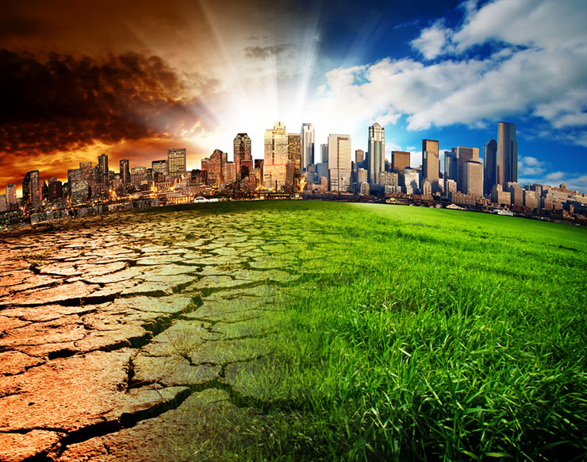

**Verslag door: Maria Boom**

**Klas: I8AO3**

**LBB Docent: Mvr. Bozkurt**

**Datum: 4-6-2019**

**INLEIDING**

In dit verslag wordt er gesproken over (in mijn ogen) het maatschappelijke probleem: de klimaatverandering.

Naar mijn mening is dit een probleem voor de maatschappij, een probleem die ons allen aangaat ook al willen sommige van ons dit niet onder ogen zien of hebben er simpelweg geen interesse voor.

Ik heb voor dit onderwerp gekozen omdat ik van mening ben dat er degelijk wel dingen verandert moeten worden op dit gebied en dat we die alleen samen kunnen bereiken. Ik vond ook dat ik nog niet genoeg wist over dit onderwerp dus dit leek me een geschikt moment om me eens te gaan verdiepen in dit onderwerp. Daarbij houd ik best wel van natuur en vind ik het erg zonde hoe we met z’n allen met deze wereld omgaan, inclusief elkaar.

In dit verslag komen drie hoofdstukken aan bod. Hierin wordt o.a. het probleem uitgelegd, de voor en na- delen en op welke groepen dit effect heeft. Ook zal er een oplossing vanuit mijn perspectief besproken worden.

Tot slot zal er een reflectie plaats vinden: wat ik van de opdracht vond, wat heb ik er van geleerd en hoe ik te werk ben gegaan.

Al met al hoop ik dat de lezer iets van dit verslag leert en misschien ook wel geïnspireerd raakt om mee te helpen aan dit maatschappelijke probleem.

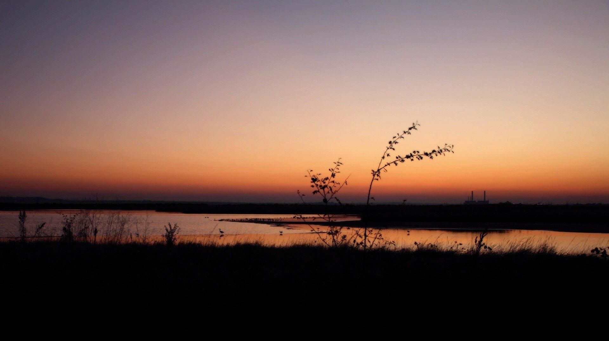

**INHOUDSOPGAVE**

*NUMMERING PER BLADZIJDE.*

1. VOORBLAD
2. INLEIDING
3. INHOUDSOPGAVE
4. HOOFDSTUK 1
5. HOOFDSTUK 2
6. HOOFDSTUK 3
7. REFLECTIE

**HOOFDSTUK 1.**

MAATSCHAPPELIJK PROBLEEM

Het is nu wel duidelijk dat het maatschappelijke probleem wat besproken wordt in dit verslag gaat over de klimaat verandering.

Maar wat wordt er nu bedoelt met klimaat verandering? Je hebt er vast al wat dingen over gehoord. Vooral misschien omdat de verkiezingen net zijn geweest en de klimaatverandering nog wel een dingetje was.

Met klimaatverandering bedoelen we dat er bepaalde verschillen zit in hoe de natuur optreed vergeleken met vroeger. Bijvoorbeeld:

* Het is stukken warmer
* Ijs dat hierdoor smelt
* Gewassen die niet goed meer kunnen groeien door de warmte
* Overstromingen

En noem maar op. Je hebt vast wel eens van deze dingen gehoord. Maar hoe komt het nu dat de aarde steeds warmer wordt?.. Opwarming van de aarde ontstaat doordat als gevolg van een verhoging van de broeikasgasconcentratie er meer warmte de atmosfeer binnenkomt dan dat eruit gaat.

Broeikasgasconcentratie? Huh, wat is dat?

Een voorbeeld van een broeikasgas is bijvoorbeeld CO2, en deze heeft als eigenschap om warmte vast te houden. Doordat het warmte vasthoudt en er veel gas wordt uitgestoten kan je je misschien voorstellen dat het logisch is dat het hier op aarde warmer wordt. Vooral als het gas geen mogelijkheid heeft te ontsnappen. De mens heeft de concentratie broeikasgassen in een zeer korte tijd verhoogd door bijvoorbeeld het kappen van oerwouden en het verbranden van fossiele gassen. Fun fact: zonder de aanwezigheid van broeikasgassen zou de temperatuur op aarde 18 graden Celsius onder nul zijn!

Nou, hartstikke mooi allemaal denk je waarschijnlijk nu, maar wat boeit dit allemaal? En dat zijn namelijk de gevolgen.

Neem bijvoorbeeld de zeespiegel. Hoe warmer het zeewater wordt, hoe meer volume het inneemt.

Met elke graad namelijk dat de oceaan namelijk warmer wordt, stijgt de zeespiegel tussen 0,8 en 2 meter. Dat klinkt weinig maar het zorgt voor overstromingen, afbrokkelende kusten en het verzilting(zouter worden) van zoet water. In Nederland is dit misschien nog niet zo een groot probleem, omdat wij de mogelijkheid hebben dijken aan te leggen. Maar als je bijvoorbeeld Bangladesh neemt, die heeft deze mogelijkheden niet. Het land raakt landbouwgrond kwijt. Bij een zeewaterspiegel stijging van 1 meter kan 17% van Bangladesh overstromen, wat miljoenen vluchtelingen tot gevolg zou hebben. En dit zou weer tot politieke discussies kunnen leiden omdat er dan besproken moet worden welk land die vluchtelingen toe wil laten en of dat überhaupt wel kan. Ook al zou het inhumaan zijn om deze mensen aan hun lot over te laten denk ik zo.

Maar we zijn nog niet klaar, er zijn namelijk meerdere gevolgen die de opwarming van deze aarde heeft. Maar ik denk dat daar een heel boek over geschreven kan worden. Ik denk dat het belangrijkste gevolg van de opwarming toch echt wel over de Noordpool gaat.

De noordpool smelt als snelst. En dit heeft deze gevolgen:

* Binnen 70 jaar kan het ijs volledig gesmolten zijn ( met overstroming als gevolg)
* Smeltende noordpool zorgt voor opwarming van de aarde omdat het ijs in de eerste instantie al het zonlicht / warmte weerkaatst.
* Er liggen methaanvoorraden die momenteel worden vastgehouden door het ijs, maar die zullen dus vrij gaan komen wanneer het ijs smelt. Methaan is een broeikasgas wat nog meer warmte vasthoud dan CO2.
* Zonder ijs verliezen bepaalde dieren hun leefgebied.

Nu er duidelijk is gemaakt wat klimaatverandering is, wat het veroorzaakt en wat de oorzaak is, gaan we nu met behulp van een berederneerschema kijken wat de voor en nadelen zijn.

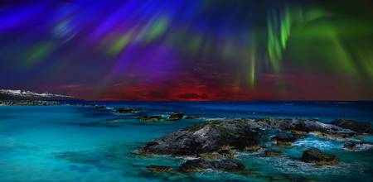

**HOOFDSTUK 2.**

VOOR- EN TEGEN NADELEN

**Probleem;**

Klimaatverandering 🡪 opwarming van de aarde

**Probleemverheldering:**

Waarom is het een probleem?

**Ijs op de noordpool smelt orkanen**

**Overstromingen hittegolven**

**Loskomend methaan Vluchtelingen**

**Verwoestte gewassen**

Bronnen:

<https://www.ad.nl/buitenland/hoe-kan-het-ijs-zelfs-op-de-koudste-plek-op-aarde-smelten~a1b91319/>

<https://www.milieucentraal.nl/klimaat-en-aarde/klimaatverandering/>

<https://groenlinks.nl/standpunten/klimaatverandering>

<https://nl.wikipedia.org/wiki/Methaan> (stukje milieu)

<https://www.knmi.nl/producten-en-diensten/klimaatverandering>

**HOOFDSTUK 3.**

PLAN VAN AANPAK

In de vorige hoofdstukken is duidelijk gemaakt welk maatschappelijk probleem ik aan de kaak heb gesteld. Dit is een onderwerp dat, waarvan je op het eerste gezicht zou denken dat het niet zoveel schade aanricht, toch een kettingreactie aan problemen veroorzaakt.

Daarom zal ik in dit hoofdstuk een inzicht geven over de mogelijke oplossingen voor deze problemen.

**PROBLEEM: OPLOSSING:**

1)CO2 uitstoot door; 1) meer gebruik maken van windmolens en

-Fossiele brandstoffen zonne-energie. Geen gebruik maken van

Biomassa, bij verbranding ontstaat er

namelijk ook het broeikasgas methaan.

2) CO2 compenseren 2) verplichtingen opleggen aan de mens om

(want volledig verwijderen is onmogelijk) meer groen te hebben in de tuin. En eens

per jaar alle mensen oproepen om bomen te

planten in een geschikt gebied.

(Als de overheid eens stopt met het kappen

van oerwouden zou ook wel helpen)

3) CO2 uitstoot door; auto’s 3) We zijn echt wel zover met onze

technologie om het rijden in automatische

auto’s en vliegtuigen volledig te kunnen

realiseren. Laten we dit ook doen want

deze machines zorgen ook voor veel CO2

uitstoot.

Ga maar eens na hoeveel auto’s er alleen al

in je eigen stad rijden.

*Verder ben ik van mening dat bedrijven zoals SHELL, (die misbruikt maar van de noordpool omdat dat het ijs daar smelt kunnen ze op nieuwe plaatsen grondstoffen naar boven halen. Deze grondstoffen stoten weer CO2 uit bij verbranding.)Ook snel iets moeten doen aan dit probleem. Eigenlijk zou de overheid ze moeten dwingen om met een ander alternatief* *te komen en als ze dit niet doen de zaak laten sluiten. Helaas ben ik bang dat dit niet gaat gebeuren omdat dit soort bedrijven veel geld opleveren voor de overheid en er veel dingen stil gaan staan omdat zulke bedrijven niet meer draaien (denk aan de handel in deze grondstoffen en mensen die zonder werk komen te zitten).*

Zo zie je maar weer,

**Money rules the world.**

**REFLECTIE**

Ik moet eerlijk bekennen dat ik dit best wel een leuke opdracht vond. Dit omdat je vrij mag zien in waar je over wil hebben en wil zeggen over het onderwerp.

Ik heb namelijk eerst een beetje onderzoek gedaan over dit onderwerp voordat ik echt begon aan het verslag. Dit omdat ik niet genoeg kennis had en er sowieso al graag meer over wou weten. En dat is ook gelukt, ik ben helemaal op de hoogte van het onderwerp.

Nadat ik dacht genoeg informatie gevonden te hebben ben ik gaan werken aan het verslag zelf. Omdat ik van te voren al informatie had opgezocht liep alles best soepel tijdens het maken van het verslag en heb ik hier dus met plezier aan gewerkt.

*Maria Boom.*

